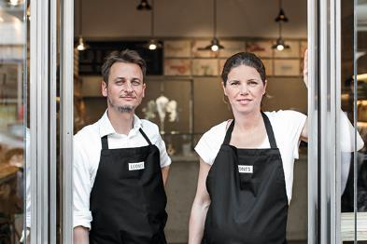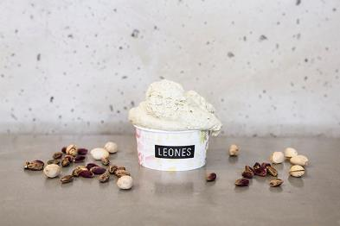

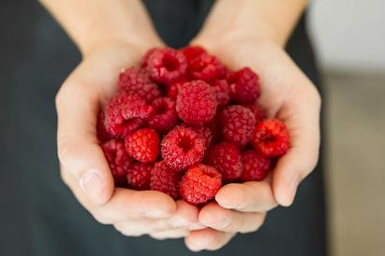

**Leones Gelato**[**Lange Gasse 78**](http://www.a-list.at/wien/essen-trinken/l/wien-lange-gasse-leones-gelato.html?cHash=65f132a18d4d5f2856c63ffa35080213)**,** [**1080 Wien**](http://www.a-list.at/wien/essen-trinken/l/wien-lange-gasse-leones-gelato.html?cHash=65f132a18d4d5f2856c63ffa35080213)Mo – So: 12 – 20 Uhr  
Bei Schönwetter bis 22 Uhr

**Freisingergasse 1, 1010 Wien** Mo – Sa: 13 – 18 Uhr An Sonn- und Feiertagen geschlossen

**Praterstraße 16, 1020 Wien**  
Mo – So: 12 – 18.30 Uhr An Feiertagen geschlossen

**Pressekontakt**Lisa Leone   
T +43 676 913 93 04, [lisa@leones.at](mailto:lisa@leones.at)

**Bildmaterial für Pressezwecke**Bilder in Druckqualität zur honorarfreien Verwendung:  
[www.leones.at/presse](http://www.leones.at/presse)Leones Gelato eröffnet Pop-Up im Nordbahnviertel.

***Wien, 20. Mai 2020, – Eisliebhaber aufgepasst: Nach den ersten Lockerungen der Corona-Maßnahmen sind alle drei Eissalons von Leones Gelato seit dieser Woche wieder geöffnet. Außerdem eröffnet dieses Wochenende ein Leones Pop-Up: das nachhaltige Eis aus der Lange Gasse wird auch im Nordbahnviertel, in der Bruno-Marek-Allee 21, erhältlich sein – gleich in der Nähe des Austria Campus. Das Sortiment umfasst sowohl beliebte Eis-Klassiker, wie Vanille oder Haselnuss, als auch Sorbets und veganes Eis. Dabei werden die Zutaten nach Slow Food Kriterien ausgewählt und sorgfältig verarbeitet.***

**Alle drei Eissalons sind wieder offen fürs Genießen.**  
Seit dieser Woche sind nun alle Lokale von Leones Gelato geöffnet. Jetzt können Eisfreunde in der Lange Gasse 78, Praterstraße 16 und in der Freisingergasse 1 täglich Gelato genießen. Der Familienbetrieb setzt auf Qualität und Genuss ohne Kompromisse und ist bekannt für seine handwerklich hergestellten und nachhaltigen Eiskreationen. In den Lokalen werden alle Hygienemaßnahmen und Personenabstände eingehalten, um einen sicheren Eisgenuss zu ermöglichen.

**Gelato Pop-Up im Nordbahnviertel mit gratis Schoko-Eis am Eröffnungstag.**  
Der Eissalon Leones Gelato kommt nun auch als Pop-Up in die Bruno-Marek-Allee 21, gleich neben dem Reformwarenladen „Martin – reformstark“ und dem Restaurant „Habibi und Hawara“. Ursprünglich war hier die Eröffnung einer weiteren Filiale für die Saison 2020 geplant, doch durch die aktuellen Umstände der Pandemie verzögern sich die Renovierungsarbeiten. Dennoch wollen das Inhaber-Duo Lisa und Giorgio Leone die Bewohner des Nordbahnviertels mit ihrem Eis verwöhnen. Das Pop-Up wird dieses Wochenende von Freitag, den 22. bis Sonntag, den 24. Mai von 13 bis 18 Uhr geöffnet sein. Für alle Besucher gibt es am Eröffnungstag eine Kugel Schoko-Eis gratis – solange der Vorrat reicht.

**Das einzigartige Eis nach Slow Food Kriterien.**Leones Gelato legt Wert auf nachhaltige Produkte und hat sich daher den offiziellen Slow Food Kriterien verschrieben. Gut, sauber, fair – steht sowohl beim Einkauf der Rohstoffe, bei der Produktion, der Lagerung als auch beim Verkauf im Mittelpunkt. So sind beispielsweise die meisten Zutaten vorwiegend aus biologischer Landwirtschaft. Für Eis-Sorten mit Milch verwendet Leones die naturbelassene Biomilch vom Milchhof Koppensteiner im Waldviertel. Die Fruchtsorbets bestehen aus frischen Früchten, vorwiegend in Bio-Qualität, die sorgfältig ausgewählt und handverlesen werden. Die Sorbets zeichnen sich durch einen besonders hohen Fruchtanteil und möglichst wenig Süße aus. „Wir lieben gutes Eis. Deshalb verwenden wir ausschließlich natürliche hochwertige Zutaten, die wir nach der traditionellen italienischen Kunst des Eismachens – der Gelato Artigianale – frisch verarbeiten“ erklärt Lisa Leone die Philosophie des Eissalons. Der Fokus liegt dabei auf klassischen Sorten wie Nocciola, Fior di Latte und Limone, bei denen es auf den puren und intensiven Geschmack einer hochwertigen Zutat ankommt. „Wir arbeiten kontinuierlich daran, diesen Geschmack zu

perfektionieren.“ Giorgio bezieht alle Zutaten in einem möglichst natürlichen und unverarbeiteten Zustand: „Wir rösten unsere Pistazien aus Bronte und die Haselnüsse aus dem Piemont selbst. Die Mandeln aus Avola bekommen wir im Ganzen und vermahlen sie direkt vor der Zubereitung.“

***Über Leones Gelato.*** *Lisa und Giorgio Leone eröffneten 2015 ihren ersten Eissalon Leones Gelato in der Lange Gasse 78 im 8. Bezirk in Wien. Leones Gelato setzt auf hochwertige, regionale Zutaten, vorwiegend in Bio-Qualität und auf Genuss ohne Kompromisse. Das Eis wird täglich frisch hergestellt – immer 12 Sorten, die je nach Saison und Verfügbarkeit der Zutaten wechseln. Das Sortiment umfasst sowohl beliebte Eis-Klassiker, wie Vanille und Pistazie, als auch Sorbets und veganes Eis. Leones Gelato gibt es auch in der Praterstraße 16 im 2. Bezirk, in der Freisingergasse 1 im 1. Bezirk und im Handel bei Julius Meinl am Graben. Mit dem Gelato-Catering Angebot kommt das biozertifizierte Eis auch zu Hochzeiten und Veranstaltungen in Wien und Umgebung.*